Муниципальное автономное дошкольное

образовательное учреждение
города Новосибирска сад № 373 «Скворушка»

Дзержинского района
630089 , г. Новосибирск, ул. Лежена,21

Мастер-класс:

«Волшебный календарь: цифры превращаются в Новый год»

Подготовила: Акимова Лариса Анатольевна

2026

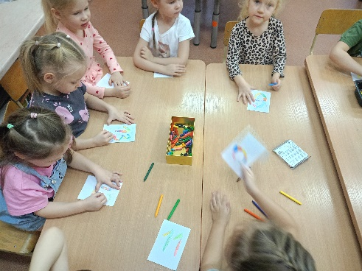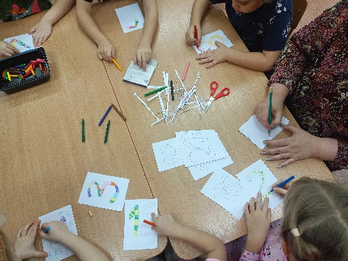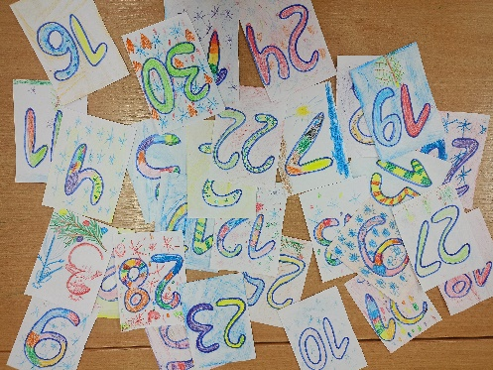
Возраст: 5–7 лет
Длительность: 20–25 минут
Количество участников: до 6–8 детей
Форма: Совместная деятельность за общим столом + двигательные паузы
Сюжет:
К детям в гости приходит Снеговик (или Зайчик) и говорит: «До Нового года осталось всего 20 дней! Давайте сделаем календарь, который поможет нам ждать праздник. Каждая цифра — это не просто число, а секретный новогодний предмет».

Цели мастер-класса
- Развивать воображение через дорисовывание цифр до образов (елка, сапог, снеговик, месяц и т.д.).
- Закреплять зрительный образ цифр (20, 19, 18) в игровой форме.
- Тренировать мелкую моторику (раскрашивание, вырезание, наклеивание).
- Создать атмосферу ожидания Нового года (каждый день ребенок «открывает» новое окошко).

Подготовительный этап (до мастер-класса)
- Подготовить лист-основу — расчертить дорожку из 20 окошек (можно просто приклеить цифры в ряд сверху вниз или слева направо).
- Написать на доске примеры превращений (схематично):
  - 1 → ёлка
  - 2 → лебедь (в новогодней шапке)
  - 0 → ёлочный шар / снежок
  - 8 → снеговик (два круга)
  - 4 → стул Деда Мороза (?)

Ход мастер-класса

1. Вводная часть (3 минуты) — сюрпризный момент
Снеговик (воспитатель в белой шапке или игрушка):
— Здравствуйте, ребята! Сегодня я принёс вам волшебство. До Нового года осталось 20 дней! Это много или мало? (Дети отвечают). Чтобы дни не тянулись долго, мы сделаем календарь ожидания.
Показывает пустой лист:
— Посмотрите: здесь живут цифры 20, 19, 18… Но они скучные. А если превратить каждую цифру в новогодний предмет? Тогда календарь станет весёлым!
Показывает пример: Цифра 1 → ёлка (рисует треугольник, палочку, звезду).
— А вы догадаетесь, на что похожи другие цифры?

2. Игра-разминка «На что похожа цифра?» (3 минуты)
Воспитатель показывает крупные карточки с цифрами (2, 3, 4, 5, 6, 7, 8, 9, 0). Дети хлопают или кричат вариант (можно даже простыми жестами показывать).
Примеры для обсуждения (не нужно все, достаточно 5–6):
Цифра | Что может быть
1 | Ёлка, свечка, флажок
2 | Лебедь, вопросительный знак (с гирляндой)
3 | Снеговик, если повернуть? (скорее 8) — но 3 похожа на усы Деда Мороза
4 | Стул, парусник (можно нарисовать подарок под цифрой)
5 | Месяц с палочкой, ёлочный башмак
6 | Улитка с подарком (завиток)
7 | Кочерга, клюшка (можно повесить носок для подарков)
8 | Снеговик (два круга), очки Деда Мороза
9 | Свечка с копной дыма, шарик на верёвочке
0 | Ёлочный шар, апельсин, снежок
— Самое главное: каждую цифру мы превращаем с помощью цветных карандашей. Ничего страшного, если получится не похоже. Это же волшебство!

3. Практическая часть (12–15 минут)

Шаг 1. Раскрашиваем цифры 20, 19, 18
Каждый ребёнок получает три листа с крупными цифрами 20, 19, 18 (можно на одном листе три цифры, но лучше отдельно).
Задание:
- Раскрасить цифры яркими новогодними цветами (красный, зелёный, синий, золотой).
- На каждой цифре дорисовать недостающие детали, чтобы цифра превратилась в предмет.
Подсказки детям:
Цифра 20:
- Двойка → лебедь (длинная шея). Вокруг шеи — гирлянда или шарфик.
- Ноль → ёлочный шар или снежок.
- Можно дорисовать шапку на двойке и бантик на ноле.
Цифра 19:
- Единица → ёлка (наверху звезда, на ветках шары).
- Девятка → свечка (завиток — это дымок) или сапог Деда Мороза.
Вариант: 9 + 1 вместе похожи на сапог и посох.
Цифра 18:
- Единица → конфета-леденец (полоски).
- Восьмёрка → снеговик (два круга). Дорисовать нос-морковку, глазки, ручки-веточки.
- А можно восьмёрку превратить в очки Деда Мороза.
Важно для педагога: Не требуйте идеального рисунка. Детям 5–6 лет достаточно 1–2 деталей (нос, шапка, гирлянда). Если ребёнок рисует просто каляку поверх цифры — это тоже «превращение», похвалите.

Шаг 2. Сборка календаря
Снеговик:
— А теперь сделаем из этих цифр волшебную дорожку. Каждое утро вы будете открывать одно окошко и узнавать, какой день наступил.
Действия:
- Взять большой лист (А3 или ватман).
- Приклеить цифры в порядке: 20, 19, 18 (можно сверху вниз столбиком, можно цепочкой).
- Каждую цифру закрыть квадратиком белой бумаги на клею (только один край, чтобы откидывался).
- Сверху на окошке написать маленькую цифру (день).
- Украсить фон: нарисовать снежинки, приклеить вату.
Важно: Так как до НГ осталось именно 20,19,18 — вы делаете первые три дня. Остальные цифры (17…1) дети могут доделать дома с родителями по этому же принципу или на следующем занятии.

4. Динамическая пауза «Цифры пляшут» (1.5 минуты)
— А теперь превратимся сами в цифры!
Воспитатель говорит:
- «Цифра 1» — дети встают ровно, руки вверх (ёлка).
- «Цифра 2» — руки в стороны, одна нога вперёд (лебедь).
- «Цифра 8» — делают руками два круга перед собой (снеговик).
- «Цифра 0» — берутся за руки в кружок (хоровод).
Если дети не повторяют — ничего страшного, пусть просто прыгают под музыку.

5. Итог и демонстрация (2 минуты)
Каждый ребёнок показывает свой календарь (даже если там неаккуратно).
Снеговик:
— Вот какой чудесный календарь получился! Теперь каждый день вы будете откидывать окошко и узнавать, сколько осталось до Нового года. А когда останется 1 день — под ёлочку придут подарки!
Вопросы детям (даже неговорящим даём карточки «да/нет»):
- Тебе нравится календарь? (да/нет — кивок/качание головой).
- Какая цифра была самой весёлой? (ребёнок показывает пальцем).
Фотография общего календаря (по желанию).

